
氧气、氮气管道工程-林德气体(漳州)有限公司至林德气
体(厦门)有限公司海沧分公司现有管道项目
厦漳大桥下管道保护施工方案
项目名称：氧气、氮气管道工程-林德气体(漳州)有限公司至林德气体(厦门)
有限公司海沧分公司现有管道项目
建设单位：林德气体(厦门)有限公司
监理单位：广东宏建智慧建造工程有限公司
施工单位：中国机械工业机械工程有限公司
工程地点：厦门市海沧区、漳州市台商投资区

00

中国机械工业机械工程有限公司
版本

编制

审核

批准

编制时间

编制单位

氧气、氮气管道工程-林德气体(漳州)有限公司至林德气体(厦门)有限公司海沧分公司现有管道项目
厦漳大桥下管道保护施工方案
编号

日期

2025.3.3

施工单位
中国机械工业机械工程有限公司
版本
Rev.01

目录
1.工程概况 1
2.施工准备 1
3.施工技术方案 2
4.施工进度计划 12
5.质量保证措施 13
6.安全保证措施 13
7.施工安全保证措施 20
8.环境保证措施 21
9.文明施工措施 22
10.应急预案 22
11.引用规范及文件 25

氧气、氮气管道工程-林德气体(漳州)有限公司至林德气体(厦门)有限公司海沧分公司现有管道项目
厦漳大桥下管道保护施工方案
编号

日期

2025.3.3

施工单位
中国机械工业机械工程有限公司
版本
Rev.01

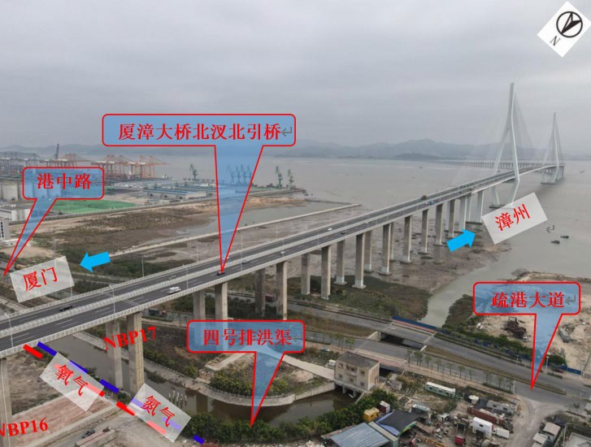
1.工程概况
本工程氧气、氮气管道下穿厦漳大桥北汊北引桥，敷设在四号排洪渠北侧绿化带内。管道
拟采用钢套管外加混凝土套管保护方式，其中：氧气管管径为 DN150，管材采用无缝钢管，管
壁厚 7mm，管道工作压力为 2.7MPa，钢套管管径为 DN250，管材采用 20#钢无缝钢套管，管壁
厚 7mm，混凝土套管管径为 DN400，壁厚为 40mm；氮气管管径为 DN250，管材采用无缝钢管，
管壁厚 7mm，管道工作压力为 1.5MPa，钢套管管径为 DN400，管材采用 20#钢无缝钢套管，管
壁厚 9mm,混凝土套管管径为 DN500，壁厚为 50mm。管道与钢套管之间采用聚乙烯中心绝缘支
架支撑。管道明挖暗埋下穿现状厦漳大桥北汊北引桥第四联第 16 孔（NBP16 号桥墩与 NBP17
号桥墩之间），对应高速公路运营里程桩号为 K1+855，交叉角度为 89.6°，管道埋深为 1m，
地理位置如图 1.1 所示。
图 1.1
2.施工准备
（1）场地准备
1

氧气、氮气管道工程-林德气体(漳州)有限公司至林德气体(厦门)有限公司海沧分公司现有管道项目
厦漳大桥下管道保护施工方案
编号

日期

2025.3.3

施工单位
中国机械工业机械工程有限公司
版本
Rev.01

开挖管沟前应做好青苗赔偿，施工占地范围内的土地处理，树木移植。根据管道施工占地
宽度清理其中的杂物，平整沟、坎，以便施工机具通行，同时清除管线中心线两侧以及附近斜
坡上危及管道安全的危岩及崩塌堆积物。
（2）人员、机械准备
施工前做好人员培训、安全技术交底，相关作业人员持证上岗。开挖管沟拟采用 60 型挖
机，配备 400~600mm 宽挖斗。
（3）桥梁保护
该段施工前，首先应对现有交叉处厦漳大桥(包括桥台铅垂度、支座病害等情况)进行必要
的现状检测，并对缺陷进行详细记录，并形成资料与公路单位签认，对于影响项目实施安全的，
应提前报建设单位、桥梁管理单位确定处置方案。对于不便描述的缺陷，应进行摄像作好原始
记录。
拟建管道施工中应对厦漳大桥进行必要的监测，施工前应委托第三方单位编制具体的监测
方案。
3.施工技术方案
3.1 施工工艺流程
施工准备→测量放线→管沟开挖→单节钢套管穿管→单节水泥套管穿管→管底填沙找平
→分段吊装→管道焊接组对→试压→钢套管焊接→水泥套管接拢→隐蔽验收→填沙回填→填
土回填
3.2 管沟开挖技术方案
（1）开挖方式及放坡
1、管沟采用机械开挖，开挖前先将现有混凝土硬化场地切割，采用挖机炮头破碎。
2、本工程挖土地段挖深 1.5m 左右，土质为回填黄土、黏土掺杂石块等。本工程最大边坡
拟设置为 1:0.5（根据现场实际具体调整）。
3、如按照直槽开挖方式（最小放坡开挖），氮气管道与厦漳大桥北汊北引桥 NBP17 号桥墩
承台最小水平净距为 8m。管沟坡顶与厦漳大桥北汊北引桥 NBP17 号桥墩承台最小水平净距为
7.672m。如按照 1:0.5 放坡开挖方式（最大放坡开挖），氮气管道与厦漳大桥北汊北引桥 NBP17
号桥墩承台最小水平净距为 8m。管沟坡顶与厦漳大桥北汊北引桥 NBP17 号桥墩承台最小水平
2

氧气、氮气管道工程-林德气体(漳州)有限公司至林德气体(厦门)有限公司海沧分公司现有管道项目
厦漳大桥下管道保护施工方案
编号

日期

2025.3.3

施工单位
中国机械工业机械工程有限公司
版本
Rev.01

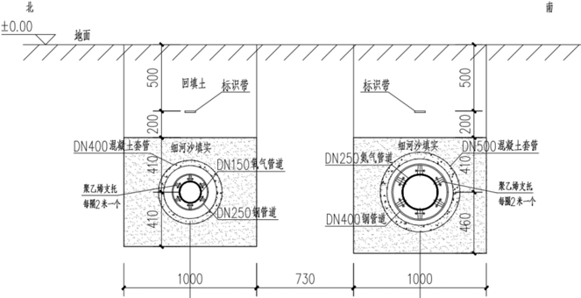
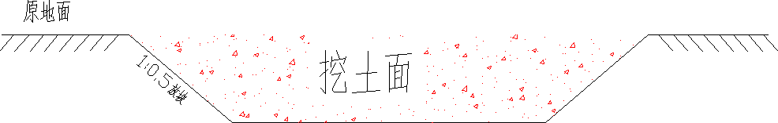
净距为约 6.926m。根据现场土质在直槽和 1:0.5 放坡范围内合理选择，现场开挖时确定。
（2）管沟断面
管道套管施工断面图和管沟开挖断面图如下：
管道套管施工断面图
管沟开断面图（最大放坡）
（3）4#排洪渠边坡影响与修复
1、现氮气管道中心点距离 4#排洪渠坡顶水平距离约 2.83mm，4#排洪渠边坡坡度约 1:2.5
左右，垂直高度约 3，水平约 8m,现场实测如下图。
3

氧气、氮气管道工程-林德气体(漳州)有限公司至林德气体(厦门)有限公司海沧分公司现有管道项目
厦漳大桥下管道保护施工方案
编号

日期

2025.3.3

施工单位
中国机械工业机械工程有限公司
版本
Rev.01

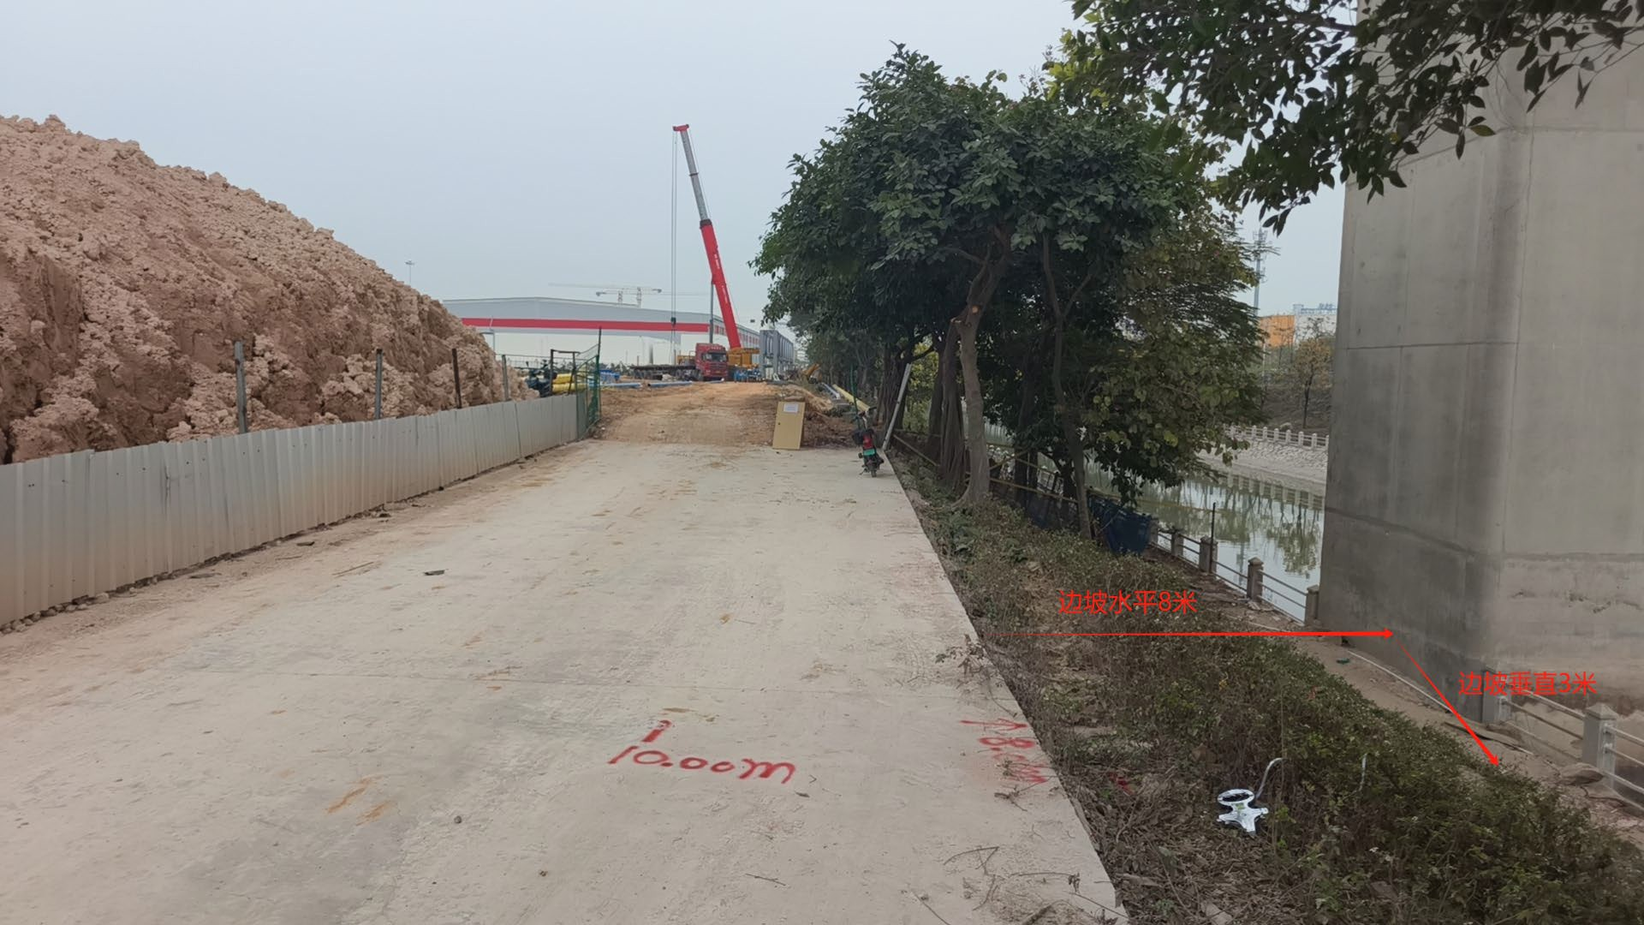
2、根据上述放坡比例范围，本次开挖对 4#排洪渠坡顶不存在干扰影响，施工过程中应注意排
洪渠坡顶保护及边坡绿化保护，出现边坡坍塌或绿化损坏现象，应及时进行处理，联系权属单
位，按原貌恢复。
（4）管沟要求
1、施工中渣土应随挖随运，严禁在高速公路桥下及建筑控制区内弃渣或临时堆载。
2、有地下障碍物时，障碍物两侧各 500mm 范围内，应采用人工开挖。对于原区域地下管
网、国家光缆等重要设施，开挖前应通知甲方人员及政府相关现场确认，并征得其管理方的同
意，并应在其监督下开挖管沟。
3、直线段管沟应顺直，曲线段管沟应圆滑过渡，管沟开挖时其断面尺寸必须准确，沟底
平直，沟内无塌方、无积水、无各种油类及杂物，转角和纵、平弹性敷设曲率半径符合设计要
求。石方段管沟沟壁不得有预坠的石头，沟底不应有石块。
沟槽的开挖断面、边坡坡度应符合施工组织设计或施工方案的要求。
沟槽、基坑开挖的允许偏差和检查应符合以下表格内的规定。
4

氧气、氮气管道工程-林德气体(漳州)有限公司至林德气体(厦门)有限公司海沧分公司现有管道项目
厦漳大桥下管道保护施工方案
编号

日期

2025.3.3

施工单位
中国机械工业机械工程有限公司
版本
Rev.01

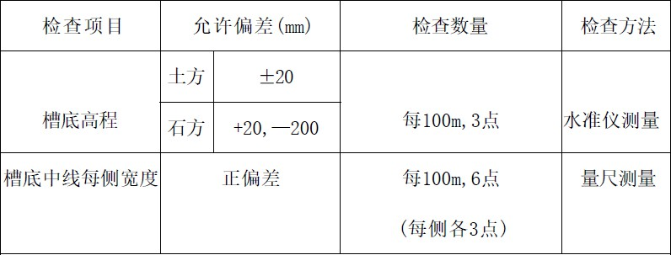
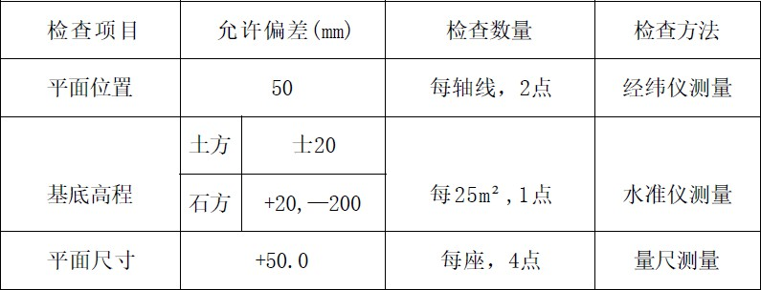
沟槽开挖的允许偏差和检查
基坑开挖的允许偏差和检查
3.3 管道保护技术方案及施工工艺
管道保护技术方案
（1）本项目管道采用明挖暗埋下穿厦漳大桥北汊北引桥第四联第 16 孔，管道采用钢套管
外加混凝土套管保护方案，本工程管道与高速公路中线交汇点坐标为：X=2707186.510，
Y=444372.550（92 厦门坐标系），下穿处对应高速公路运营桩号 K1+855，套管长度为 39m。
5

氧气、氮气管道工程-林德气体(漳州)有限公司至林德气体(厦门)有限公司海沧分公司现有管道项目
厦漳大桥下管道保护施工方案
编号

日期

2025.3.3

施工单位
中国机械工业机械工程有限公司
版本
Rev.01

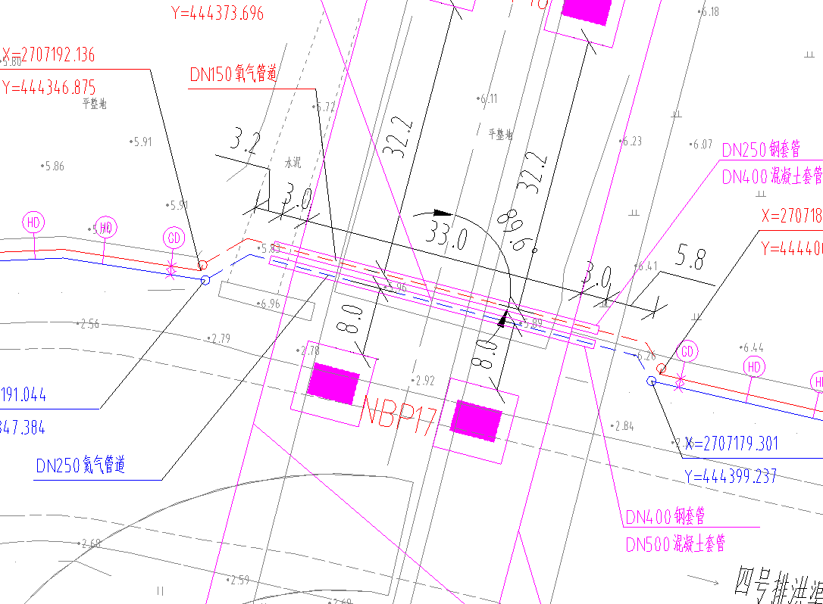
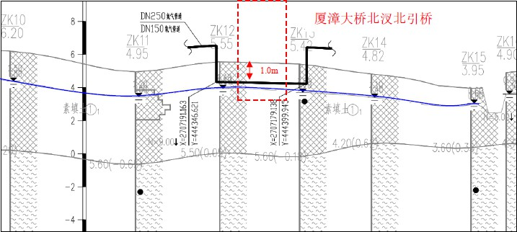
本项目管道下穿同招支线高速公路厦漳大桥北汊北引桥平面设计图
本项目管道下穿同招支线高速公路厦漳大桥北汊北引桥纵断面设计图
（2）套管保护方案采用 20#钢无缝钢套管，DN150 氧气管道外套 DN250 钢套管，钢套管外
6

氧气、氮气管道工程-林德气体(漳州)有限公司至林德气体(厦门)有限公司海沧分公司现有管道项目
厦漳大桥下管道保护施工方案
编号

日期

2025.3.3

施工单位
中国机械工业机械工程有限公司
版本
Rev.01

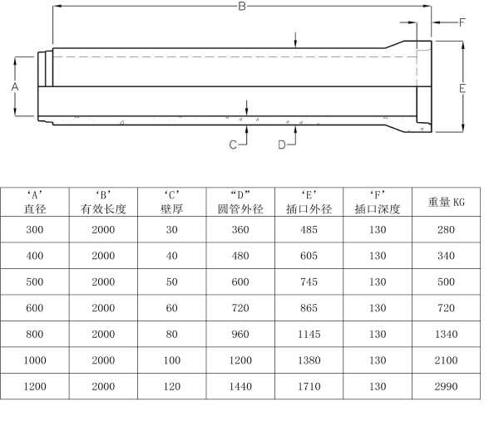
再套 DN400 混凝土套管；DN250 氮气管道外套 DN400 钢套管，钢套管外再套 DN600 混凝土套管。
氧气钢套管采用《输送流体用无缝钢管》GB/T8163-2018 标准的 20# 钢无缝钢管规格
为:Ø273x7.0。氮气钢套管采用《输送流体用无缝钢管》GB/T8163-2018 标准的 20#钢无缝钢管，
规格为:Ø426x9.0。DN400 混凝土套管壁厚为 40mm，DN600 混凝土套管壁厚为 60mm，氧气、氮
气管道埋深为现状地面下 1m 深，管道四周用细河沙填实。
施工工艺
（1）此段施工总长度为 39m，现场到货 DN250/DN150 管材标准长度为 12m/根，需 3 根 12m
管材外加一段 3m 短节；DN400/DN250 套管长度应至少 39m，需 3 根 12m 管材外加一段 3m 短节；
水泥套管标准承插式为 2m 一根，需 20 根水泥套管，水泥套管参数表如下。先进行管沟开挖，
开挖完成后管底填沙找平。
水泥套管规格表
（2）管道分 3~4 段，先不进行焊接，中间至少 39m 段穿入钢套管和水泥套管，分别吊入
管沟，在焊口位置提前挖出工作坑。
7

氧气、氮气管道工程-林德气体(漳州)有限公司至林德气体(厦门)有限公司海沧分公司现有管道项目
厦漳大桥下管道保护施工方案
编号

日期

2025.3.3

施工单位
中国机械工业机械工程有限公司
版本
Rev.01

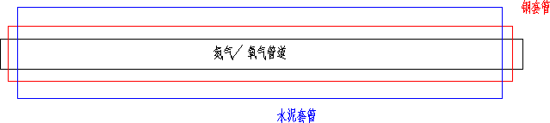
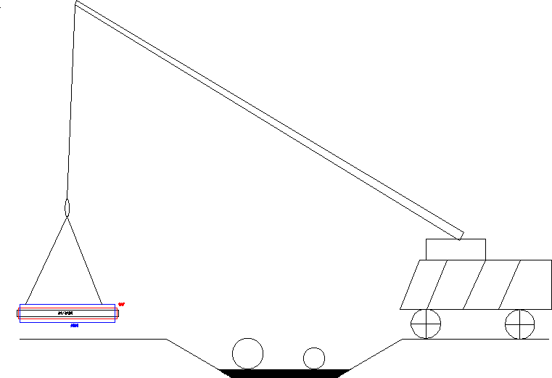
（3）管道在坑内完成焊接，试压后焊接每段钢套管，再组对水泥套管，完成整段施工，
示意图如下：
说明：1、总长度 39m,分四段先装钢套管和水泥套管。
8

氧气、氮气管道工程-林德气体(漳州)有限公司至林德气体(厦门)有限公司海沧分公司现有管道项目
厦漳大桥下管道保护施工方案
编号

日期

2025.3.3

施工单位
中国机械工业机械工程有限公司
版本
Rev.01

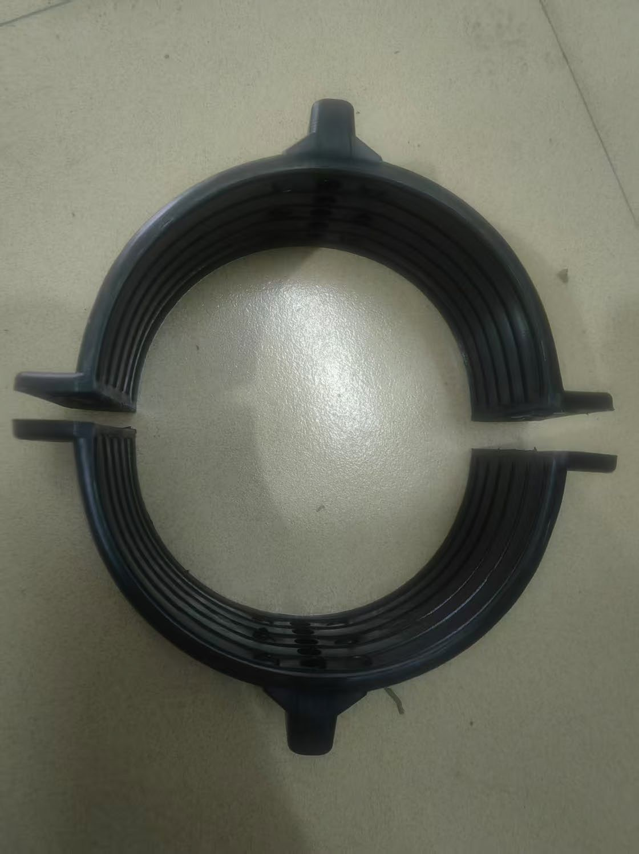
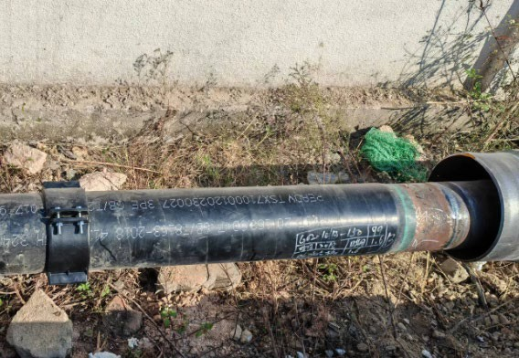
2、填沙完成后分段吊入在坑内完成组对。
（4）根据设计说明，管道与钢套管内采用绝缘管托，间距 2m 一个，管托螺栓固定连接，
环抱管道固定，管道与钢套管两端用麻丝沥青封堵，形式如下。
管托形式
（5）水泥套管之间采用承插式连接，承插接头处配橡胶垫圈封堵固定承插接口。每段以
9

氧气、氮气管道工程-林德气体(漳州)有限公司至林德气体(厦门)有限公司海沧分公司现有管道项目
厦漳大桥下管道保护施工方案
编号

日期

2025.3.3

施工单位
中国机械工业机械工程有限公司
版本
Rev.01

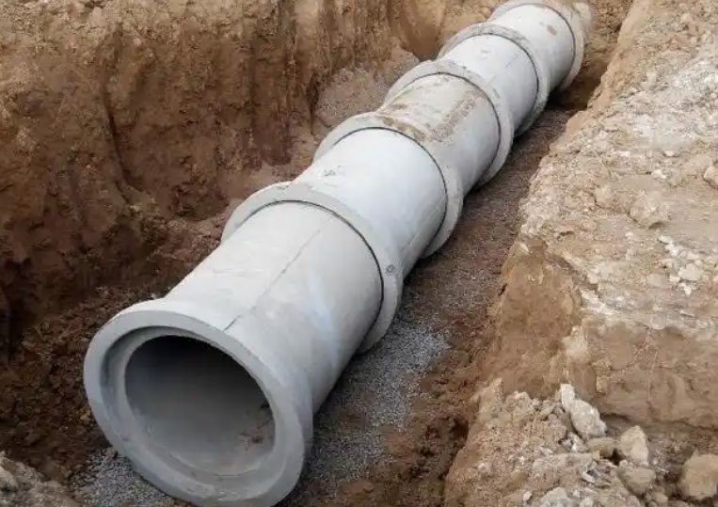
同样方式连接。在 DN400 钢套管与 DN600 水泥套管之间的环形空隙中，需通过结构支撑确保钢
管居中、减少振动和变形。由金属（如镀锌钢、不锈钢）或高分子材料（如 HDPE）制成的环
形支架，外缘与水泥套管内壁接触，内圈固定钢管。或用闭孔泡沫、橡胶条等，填充局部空隙
并提供缓冲。现场根据实际情况确定，确保每段水泥套管均有支撑。
水泥套管连接示例图
（6）管底填砂厚度为 30cm，现场分两层进行铺筑，每层 15~20cm。填砂选用含泥量较低
的中砂。铺筑之前先进性沟底清理，确保无杂物石块，确保平整度和坡度符合要求。铺设完成
后，浇水后静置一段时间，让砂粒自然沉降。沉降完成后，再进行机械或人工压实。以保证达
到密实度要求。
3.4 高速公路桥梁监测、保护方案
（1）施工前委托有资质的第三方检测单位对影响处高速公路桥梁进行技术现状检测，施
工中严格按照监测方案进行监测。
（2）监测内容:桥墩的水平位移与垂直沉降，以及《建筑基坑工程监测技术规范》
(GB50497-2009)规定的其它监测内容。若高速设计及施工单位有其它要求，可协商确定监测方
案。
（3）监测点、基准点在管道施工前设置，在施工期间应妥善保护。监测项目在管沟开挖
10

氧气、氮气管道工程-林德气体(漳州)有限公司至林德气体(厦门)有限公司海沧分公司现有管道项目
厦漳大桥下管道保护施工方案
编号

日期

2025.3.3

施工单位
中国机械工业机械工程有限公司
版本
Rev.01

前应测得初始值，且不少于两次。施工前应调查桥墩的现状情况，并作好记录等。
（4）施工时每天监测 1 次，施工完成后，每 2 天监测 1 次，10 天后改每 5 天监测 1 次，
遇暴雨时，每天监测 1 次。由于施工影响因素较多，监测时间点的把握应由监理单位确定。管
道正常运营后 1 个月即可停止监测。监测结果及时反馈给有关部门。
（5）当出现下列情况之一时，必须立即进行危险报警，并应对管沟支护结构和周边环境
中的保护对象采取应急措施；
1）监测数据达到监测报警值的累计值；
2）桥墩结构或周边土体的位移突然明显增大或出现隆起、陷落或较严重的渗漏等情况;
3）出现其他必须进行危险报警的情况。
（6）监测结果应及时报送建设、设计、监理各方，发现异常情况(变化加速或达至预警值)，
应及时通知设计及施工单位，以便及时采取对策。
（7）正常情况下当天监测数据可以在隔 1 日提供;当出现异常情况时应现场报告监理单位
异常值大小与风险程度，并当天提出监测报告；监测报告分日报、半月报和最终报告，监测报
告应附有相应施工进度说明和相应分析。
（8）应特别加强雨天和雨后的监测，并对可能危害桥梁结构安全的水害来源仔细观察，
并采取应急措施。
（9）监测工作未尽事宜按《建筑基坑工程监测技术规范》(GB50497-2009)及其他相关规
范要求执行。
3.5 交叉范围内管线保护方案
根据目前现场探明管线情况，已知现场地下有一根电缆线埋于浅表，具体位置如下图。
11

氧气、氮气管道工程-林德气体(漳州)有限公司至林德气体(厦门)有限公司海沧分公司现有管道项目
厦漳大桥下管道保护施工方案
编号

日期

2025.3.3

施工单位
中国机械工业机械工程有限公司
版本
Rev.01

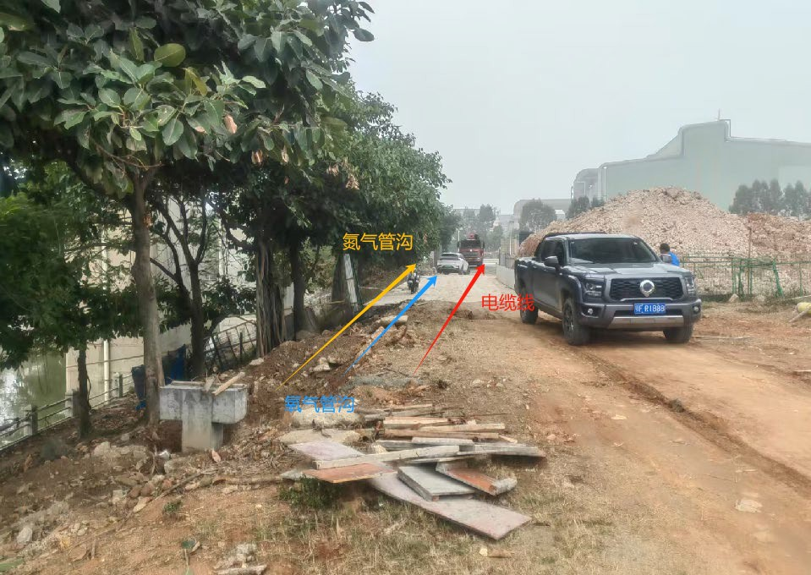
（1）施工时应先发掘电缆线，在混凝土面机械破除后采用人工开挖方式进行发掘，后对
电缆线进行必要的包封等保护措施。
（2）确定电缆线权属单位及带电情况，施工前做好安全技术交底。
4.施工进度计划
由于本次施工涉及多家单位及方案审批等，具体施工时间不可确定，以天数表示进度计划。
进度计划具体安排如下:
12

氧气、氮气管道工程-林德气体(漳州)有限公司至林德气体(厦门)有限公司海沧分公司现有管道项目
厦漳大桥下管道保护施工方案
编号

日期

2025.3.3

施工单位
中国机械工业机械工程有限公司
版本
Rev.01

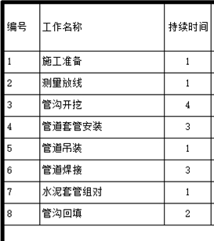
5.质量保证措施
建立健全并全面贯彻质量保证制度，包括技术管理、质量管理、材料供应岗位责任制、全
面质量管理等制度，不断教育和提高全体职工的质量意识。
建立质量检查和验收制度：由各专业技术负责人任技术主管，建立以技术主管为主要负责
的质量监控体系。工地实行旬检、日常检查制度。
现场技术主管，在各分部分项工程施工前，应对操作班组反复、细致地进行交底，并作好
记录。内容包括工程地质情况、工程技术要求、工程质量、工程工期以及为达到设计要求而采
取的施工工艺和技术措施。
建立工序质量责任制，明确各工序质量标准和质量责任，设专职质检员按工艺流程对每道
工序进行检查监控。每道工序完工后，须经质检员检查通过，方可进行下一道工序工作。专职
质检员具有质量否决权。
一切定位、放线工作要经自检、互检合格后，方可向监理单位申请复核，实测时要做好原
始记录，测后要及时保护好桩位。
沟槽开挖时，对放坡坡度、基底标高、断面形状等必须随挖随测，严格按照技术交底进行
监控。
6.安全保证措施
6.1 安全性分析
13

氧气、氮气管道工程-林德气体(漳州)有限公司至林德气体(厦门)有限公司海沧分公司现有管道项目
厦漳大桥下管道保护施工方案
编号

日期

2025.3.3

施工单位
中国机械工业机械工程有限公司
版本
Rev.01

1、本工程氧气、氮气管道均采用《输送流体用无缝钢管》GB/T8163-2018 标准 20#钢无缝
钢管，管件均采用《钢制对焊管件类型与参数》GB/T12459-2017 的 20#钢无缝管件。弯头采用
长半径弯头。
2、本工程氧气管道及管件的壁厚，在考虑腐蚀余量及材料负偏差后的计算厚度为 5.36mm，
实际选用的厚度为 7mm，留有较大的安全余量。
3、本工程氮气管道及管件的壁厚，在考虑腐蚀余量及材料负偏差后的计算厚度为 5.23mm，
实际选用的厚度为 7mm，留有较大的安全余量。
4、本工程氧气管道按《脱脂工程施工及验收规范》HG20202-2014 第 4 章、第 5 章和第 6
章的规定彻底地清洁和脱脂。
5、本工程地上架空敷设的氧气、氮气管道防腐均采用环氧富锌底漆(厚度≥70μm)+环氧
云铁中间漆(厚度>70μm)+聚氨酯面漆(厚度≥60um)，最小总厚度>200μm。
6、本工程埋地氧气、氮气管道及其钢套管防腐均采用加强级挤压聚乙烯防腐层三层结构，
按 GB/T23257-2017《埋地钢质管道聚乙烯防腐层》的技术要求执行。焊缝采取热收缩套密封
防腐。
7、本工程氧气、氮气管道下穿厦漳大桥段均采用焊接连接，焊接连接具有良好的密封性
能，不易泄漏。
8、本工程氧气、氮气管道的焊缝均按 100%进行抽样射线探伤，其质量不得低于《承压设
备无损检测第 2 部分:射线检测》NB/T47013.2-2015 中Ⅱ级要求，有效的保证了每一道焊缝的
焊接质量。
9、本工程氧气、氮气管道安装完毕、无损检测检验合格等满足现行规范要求后，对氧气
管、氮气道进行强度试验，强度试验采用气压试验，试验介质采用洁净的氮气，试验压力为设
计压力的 1.15 倍。气压试验时应装有压力泄放装置，其设定压力不得高于试验压力的 1.1 倍。
10、本工程埋地氧气、氮气管道与钢套管间用聚乙烯中心绝缘支架支撑，中心绝缘支架每
隔 2m 设置一个。
11、本工程埋地氧气、氮气管道的上方 0.5m 处设置标识带，管道标识带采用聚氯乙烯材
料制成，厚度 0.15-0.2mm，标识带上印有警示标语，单位名称和联系电话。
12、本工程架空氧气管道在分岔处或无分支管道每隔 80m~100m 处，以及与架空电力电缆
14

氧气、氮气管道工程-林德气体(漳州)有限公司至林德气体(厦门)有限公司海沧分公司现有管道项目
厦漳大桥下管道保护施工方案
编号

日期

2025.3.3

施工单位
中国机械工业机械工程有限公司
版本
Rev.01

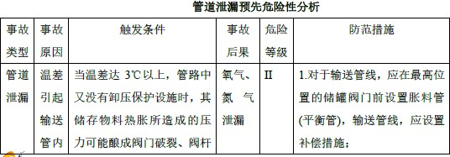
交叉处应设置接地装置。直接埋地敷设的气管道应在埋地之前及出地后各接地一次，接地电阻
不应大于 10Ω。
13、本工程氧气、氮气氧气管道在出入地地点周围设置防撞柱。
14、本工程氧气、氮气管道在林德气体厂内均设有紧急切断阀,在紧急情况下可对氧气管
道进行紧急切断操作。
15、本工程氧气、氮气管道在林德气体厂内的主管上均设置有安全阀，当氧气管道超压时
可以对管道内的氧气进行安全泄放。
15

氧气、氮气管道工程-林德气体(漳州)有限公司至林德气体(厦门)有限公司海沧分公司现有管道项目
厦漳大桥下管道保护施工方案
编号

日期

2025.3.3

施工单位
中国机械工业机械工程有限公司
版本
Rev.01

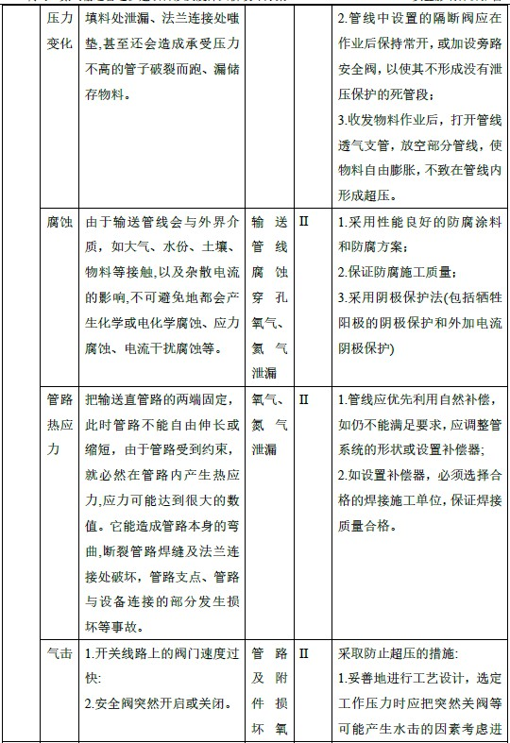
16

氧气、氮气管道工程-林德气体(漳州)有限公司至林德气体(厦门)有限公司海沧分公司现有管道项目
厦漳大桥下管道保护施工方案
编号

日期

2025.3.3

施工单位
中国机械工业机械工程有限公司
版本
Rev.01

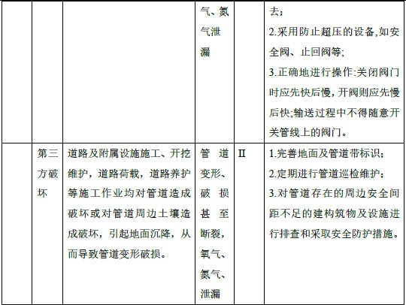
由上表可知，管道泄漏事故的原因有:温差引起输送管内压力变化、管路热应力、气击、
腐蚀等，管道泄漏的危险等级为Ⅱ级，处于事故的边缘状态，暂时还不至于造成人员伤亡、系
统损坏或降低系统性能，但应予以排除或采取控制措施。
6.2 危险度分析
对该氧气、氮气输送管道危险度的评价采用“危险度评价法”该法规定单元危险度由物质、
容量、温度、压力和操作 5 个项目来确定，其危险度分别按 A=10 分、B=5 分、C=2 分、D=0 分
赋值计分，由各分数之和确定危险等级>16 分是具有高度危险(I 级)的单元:11~15 分为具有中
度危险(Ⅱ级)的单元，≤10 分为低危险度(I 级)单元。危险度评价法评分标准见下表:
工艺单元危险度分析
17
序号
单元
物质
物质评分
容量评分
温度评分
压力评分
操作评分
总分
等级

氧气、氮气管道工程-林德气体(漳州)有限公司至林德气体(厦门)有限公司海沧分公司现有管道项目
厦漳大桥下管道保护施工方案
编号

日期

2025.3.3

施工单位
中国机械工业机械工程有限公司
版本
Rev.01

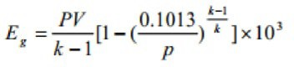
由上表可知，该氧气管道、氮气管道危险度为Ⅲ级，低度危险。
6.3 风险程度分析一氧气管道物理爆炸事故后果模拟
根据本项目氮气管道和氧气管道的管径、压力等设计参数，确定 DN250 氮气管道物理爆炸
的后果更严重,故以下分析以氮气管道为例，氮气管道的介质为带压氮气，设计压力 1.6MPa，
工作温度为常温，极端情况下压力管道破裂爆炸。可能造成如下后果:
1.压力管道破裂的冲击波可使一定范围内人员伤亡；
2.其冲击波可对一定范围内的建筑、构筑物毁坏，对现场人员造成二次伤害;
压力管道在发生管道开裂爆炸时，将释放出较大的爆破能量。爆破能由爆破中心向外释放
时以冲击波能量、碎片能量、容器残余形变能量三种形式表现出来；大部分能量产生空气冲击
波。
管道爆炸一般在局部管段发生,因此,假设长度分别为 10m、20m、50m、100m 的管道发生爆
裂，下面对可能引起的事故后果进行计算分析。
1.当压力容器中介质为压缩气体时，即以气态形式存在而发生物理爆炸时，
其释放的爆破能量为:
式中:Eg-气体爆破能量，kJ;
P-容器内气体的绝对压力，MPa;P=0.1013+2.95=3.05MPa;V-容器的容积，m3;R=0.075m;
k 一气体的绝热指数，即气体的定压比热与定容比热之比。经查，氧气的 k=1.4。
2.爆破的 TNT 当量 q=Eg/QTNT 式中:QTNT 爆炸热，4500kJ/kg;
3.冲击波超压对周围人员的建筑物的破坏范围
砂质土壤中的冲击波超压有 P=(R/∛q)1/3，即:R=(8q/p')1/3 式中:P'=10P，P 为爆炸的冲
击波超压。
18
1
氧气管道
氧气
5
0
0
2
2
9
Ⅲ
2
氮气管道
氮气
0
0
0
2
2
4
Ⅲ

氧气、氮气管道工程-林德气体(漳州)有限公司至林德气体(厦门)有限公司海沧分公司现有管道项目
厦漳大桥下管道保护施工方案
编号

日期

2025.3.3

施工单位
中国机械工业机械工程有限公司
版本
Rev.01

根据冲击波超压准则中对应冲击波对人和建筑物的破坏结果，可计算出相应的破坏范围，
计算结果见下表:
不同长度管段爆裂的爆破能量计算结果
冲击波超压对人体的伤害作用
冲击波超压对建筑物的破坏作用
19
超压
p/MPa
伤害作用
10m管段
（m）
20m管段
（m）
50m管段
（m）
100m管段
（m）
0.02~0.03

轻微损伤
1.95~2.24

2.45~2.80

3.33~3.81

4.19~4.79

0.03~0.05

听觉器官损伤或骨折
1.65~1.95

2.06~2.45

2.81~3.33

3.53~4.19

0.05~0.10

内脏严重损伤或死亡
1.31~1.65

1.64~2.06

2.23~2.81

2.80~3.53

>0.10

大部分人员死亡
<1.31

<1.64

<2.23

<2.80

序号
管段长度（m）
管段容积（m³)
爆破能量（KJ）
Q（kgTNT）
1
10
0.527
1238
0.28
2
20
1.053
2476
0.55
3
50
2.633
6191
1.38
4
100
5.266
12382
2.75

氧气、氮气管道工程-林德气体(漳州)有限公司至林德气体(厦门)有限公司海沧分公司现有管道项目
厦漳大桥下管道保护施工方案
编号

日期

2025.3.3

施工单位
中国机械工业机械工程有限公司
版本
Rev.01

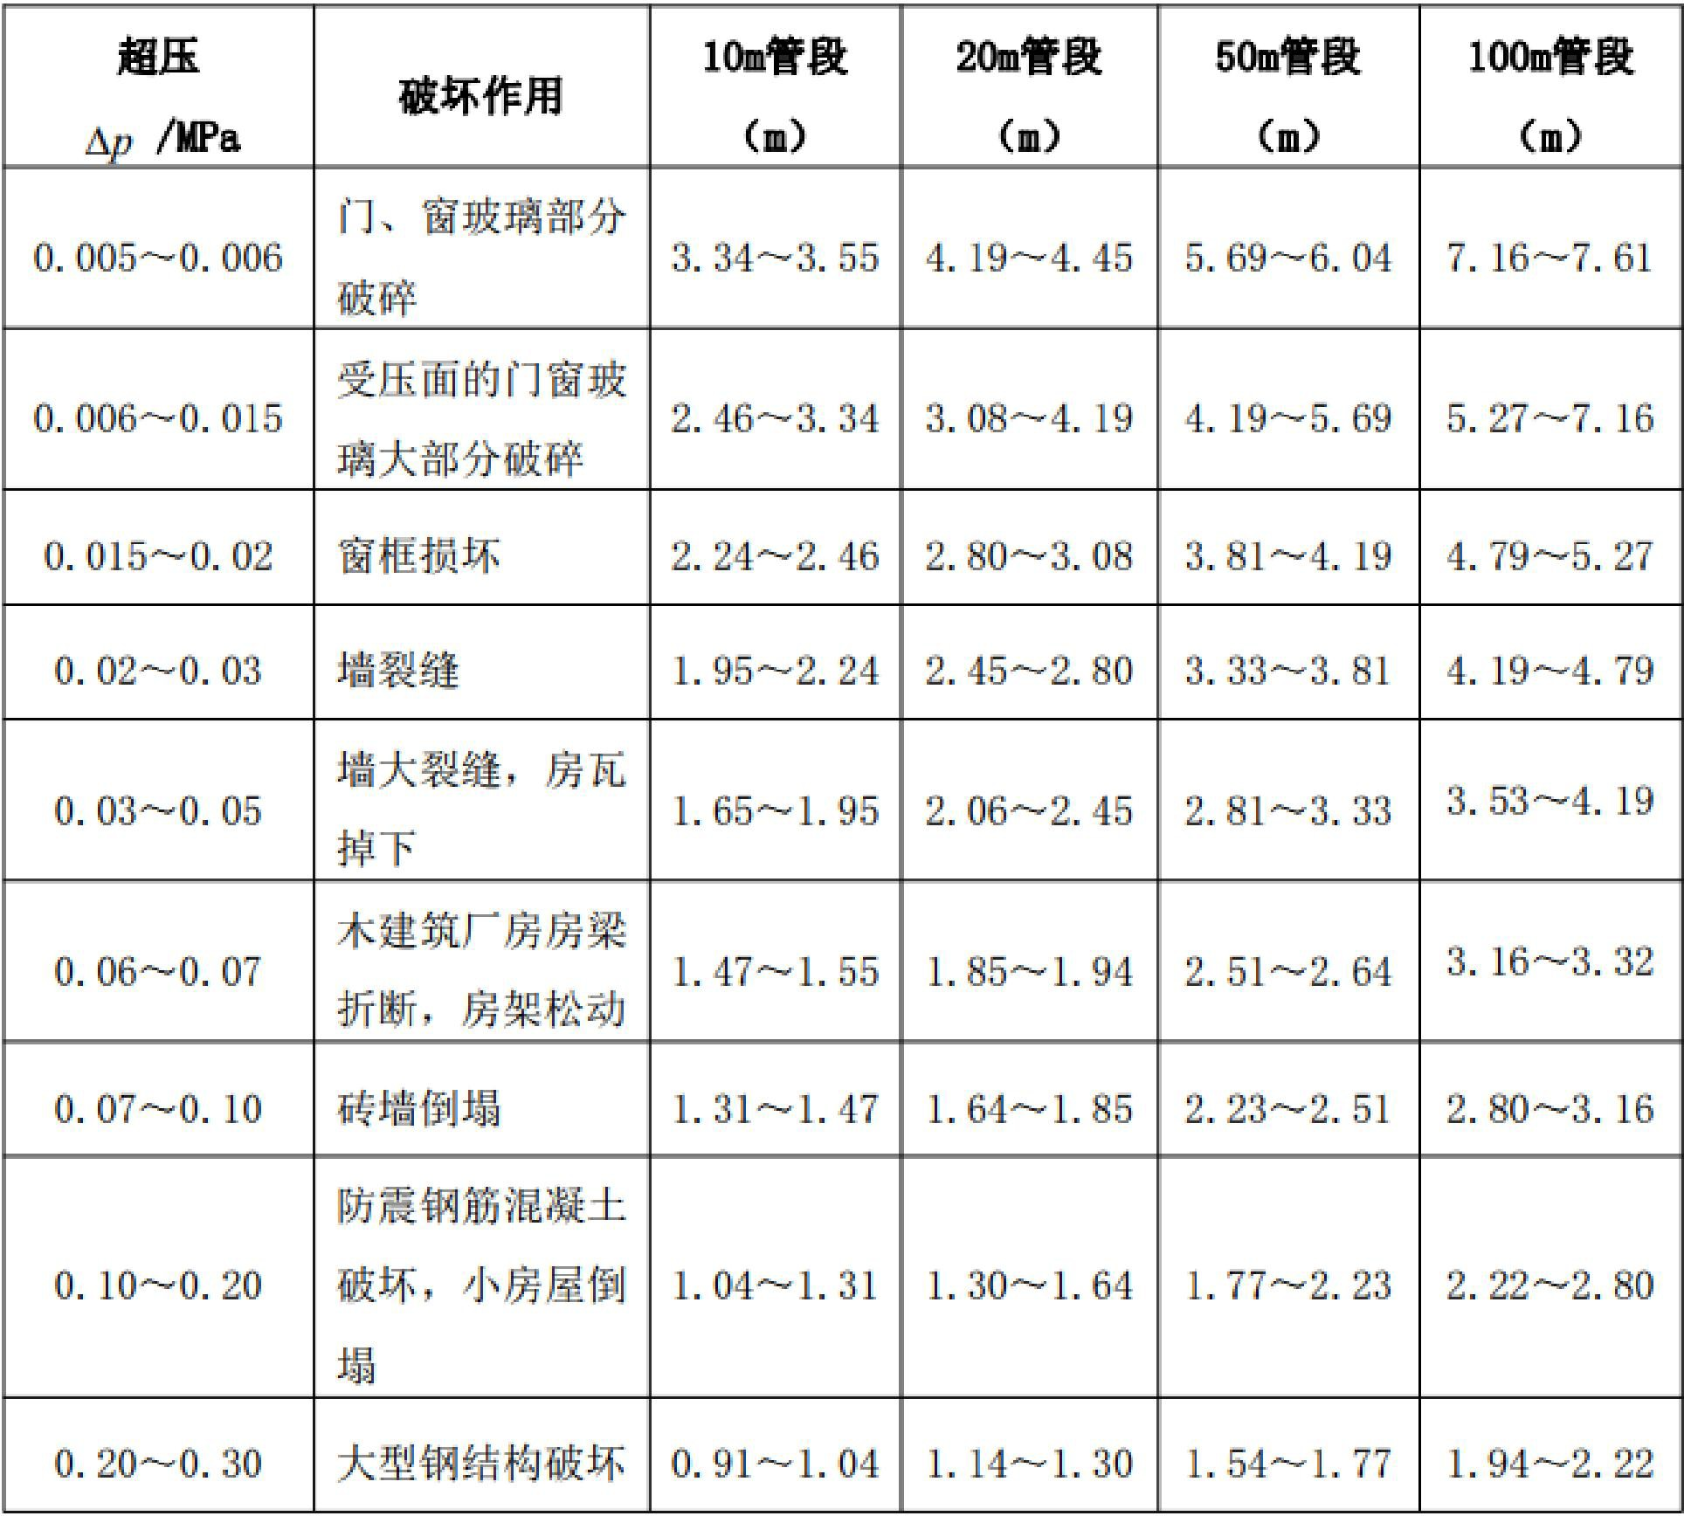
综合上述模拟计算结果：100m 长埋地氮气管道若超压爆炸，对人的伤害半径为 4.79m，死
亡半径为 2.80m；对钢筋混凝土破坏的半径为 2.80m，在有钢套管保护的情况下数值更低。
7.施工安全保证措施
7.1 组织保证
（1）牢固树立“安全生产，预防为主，综合治理”的方针，坚决贯彻“管生产必须管安
全”的原则，建立健全安全生产组织机构。
（2）按照项目部制定的安全生产责任制划分进行管理，针对沟槽开挖工程作业特点，对
管理人员、施工作业班组进行责任分解细化，做到有岗必有责、有责必有纠。
20

氧气、氮气管道工程-林德气体(漳州)有限公司至林德气体(厦门)有限公司海沧分公司现有管道项目
厦漳大桥下管道保护施工方案
编号

日期

2025.3.3

施工单位
中国机械工业机械工程有限公司
版本
Rev.01

（3）建立安全生产检查制度。施工生产中，每周不少于 1 次定期安全生产检查，检查内
容包括施工现场作业环境、施工人员安全防护用品的佩戴、宿舍生活区的防火、防盗以及文明
施工专项检查，对班组安全生产进行评估，根据检查结果制定各项安全生产防护措施、制度，
持续改进施工作业环境，不断提高。
（4）专职安全管理人员职责：①贯彻执行国家安全生产、质量管理的法律、行政法规、
国家标准或行业标准以及劳动保护方针、政策、法规及上级颁发的各项管理制度，进行安全、
质量监督检查工作；②参加编制施工组织设计（方案）和安全技术防护措施，深入现场，进行
检查，对检查中发现的问题，提出整改要求，有权拒绝违章指挥，有权越级报告；③督促一线
施工作业人员按照安全技术措施、操作规程进行作业，杜绝违章指挥、违章作业、违反劳动纪
律的现象；④对新进场人员进行安全教育工作等。
（5）施工机械设备安全管理：沟槽开挖施工涉及大型机械设备主要为挖掘机，施工机械
必须在检定期内，操作人员必须持证上岗。
（6）特种作业人员安全管理：沟槽开挖施工存在的特种作业人员主要有：电工作业人员。
针对沟槽施工特点，特种作业施工前，项目部均进行有针对性的安全教育、交底活动。对特种
作业人员从业资格进行审查，建立特种作业人员台帐，施工过程加强巡视、检查。
7.2 技术保证
（1）开挖前，充分了解地质、地下水等情况，编制切实可行的技术方案。
（2）向施工人员进行施工作业及安全技术交底。
（3）严格按照已审批的施工方案进行实施，施工过程中质安人员必须进行监控。
（4）严禁大型机械设备进入桥下施工，严禁桥下堆载。
（5）管沟回填施工应两侧对称均匀、分层摊铺、利用小型机具逐层压实，压实度不应小
于 96%。
（6）开挖深度超过 2m 的基坑边坡需设置警示标志，夜间增设红色警示灯。
（7）对人工作业所用的操作工具应随时检查，确保木柄结实、连接牢靠。操作人员之间
必须保持足够的安全距离。
8.环境保证措施
（1）道路破碎过程中应及时酒水，避免扬尘，合理选择破碎机械，避免过大噪声。
21

氧气、氮气管道工程-林德气体(漳州)有限公司至林德气体(厦门)有限公司海沧分公司现有管道项目
厦漳大桥下管道保护施工方案
编号

日期

2025.3.3

施工单位
中国机械工业机械工程有限公司
版本
Rev.01

（2）开挖后土方应堆置在管沟两侧，如遇大风天气，应采取覆盖措施。
（3）管沟回填完成，将于余土、废渣全部外运。工程车辆出厂前应根据情况进行冲洗。
（4）施工完成后派专人对路面进行清理。
9.文明施工措施
（1）对所有计划进场的施工人员和管理人员进行进场前进行文明工地教育，使施工人员
了解业主所在地的安全文明工地的标准和实施内容，增强职工对创建文明工地的自觉性。教育
和督促职工，遵纪守法，文明施工。
（2）服从地方及业主对施工现场安全文明施工检查、监督。努力维护现场施工平面布置，
服从业主和相关单位管理调度，不乱占地面和道路。确保供电、供水、道路畅通。
（3）材料进场必须按要求堆放，布置合理。堆放要整齐，不得超高。施工作业点，由施
工班组每天清理，施工垃圾装袋集中，投放临时垃圾站。由项目部安排外运，确保安全。
（4）建立治安责任制并落实到人，采取措施，严防盗窃、斗殴、赌博等事件发生。遵守
国家有关劳动和环境保护的法律、法规，有效的控制粉尘、废弃物、等对环境污染和危害。
（5）任何时候应保持通道和紧急出口的畅通、无杂物。工作结束后，所有工具、设备和
物资应放回各自的合适地方，做到物归原处。车辆和设备必须停放在合适的地方，尽量减少对
交通的影响。长形物料如管子不能竖放；容易滚动的钢管和圆形物应适当固定，且堆放整齐。
物料不得放在正在建造中的脚手架或结构上。物料库房或工作场所只能存放工作所需的物资，
保持物料库房和工作场所的整洁。班组工作结束时或其它必要的时候清除多余的易燃的施工物
品。
10.应急预案
10.1 编制目的
为确保桁架吊装施工过程中可能出现的突发事件得到及时、有效的处理，最大限度地减少
人员伤亡和财产损失，保障工程顺利进行，特制定本预案。
10.2 适用范围
本预案适用于我单位在实厦漳大桥下管道保护施工过程中，可能遇到的各类突发事件，包
括但不限于自然灾害、设备故障、人员伤害、环境污染等。
10.3 组织机构及职责
22

氧气、氮气管道工程-林德气体(漳州)有限公司至林德气体(厦门)有限公司海沧分公司现有管道项目
厦漳大桥下管道保护施工方案
编号

日期

2025.3.3

施工单位
中国机械工业机械工程有限公司
版本
Rev.01

1）应急指挥部：由项目经理担任总指挥，下设现场指挥、技术支持、医疗救护、物资保
障、信息联络等小组，负责整个应急工作的组织、协调和指挥。
2）现场指挥小组：负责现场应急工作的具体实施，包括现场巡查、事故报告、救援行动
等。
3）技术支持小组：负责事故原因分析、技术处理和恢复施工等工作。
4）医疗救护小组：负责事故现场的人员救护和伤员转移。
5）物资保障小组：负责应急物资的储备、调配和分发。
6）信息联络小组：负责与相关部门和单位的沟通联络，及时上报事故信息。
10.4 应急响应
1）事故预警：对可能发生的突发事件进行预警，及时发布预警信息。
2）事故报告：一旦发生突发事件，现场指挥小组应立即上报应急指挥部，并启动应急预
案。
3）应急响应：
-人员疏散：按照应急预案要求，迅速组织人员疏散到安全区域。
-现场救援：医疗救护小组立即进行现场救护，技术支持小组对事故原因进行分析，采取
措施进行现场处理。
23
总指挥
刘东亚
18695835819
现场指挥小组
黄锋
13760627536

技术支持小组

曾庆涛
18253269503
冯鑫
18866234202
李福生
18394164873

医疗救护小组

代彦青
15603755961
贾建国
18838274300

物资保障小组
徐庆峰
13523470081
申朝阳
13253628215
信息联络小组
冯鑫
18866234202

氧气、氮气管道工程-林德气体(漳州)有限公司至林德气体(厦门)有限公司海沧分公司现有管道项目
厦漳大桥下管道保护施工方案
编号

日期

2025.3.3

施工单位
中国机械工业机械工程有限公司
版本
Rev.01

-物资保障：物资保障小组迅速调配应急物资，确保救援工作顺利进行。
-信息报告：信息联络小组及时向相关部门和单位报告事故情况。
4）事故处理：事故发生后，应急指挥部应组织相关部门和单位进行事故调查，查明原因，
采取有效措施防止类似事故再次发生。
10.5 现场处置
（1）沟槽边坡出现变形急剧增大
①暂停其他部位施工，非抢险人员立即撤离危险地带。
②用挖掘机就地挖土回填反压。
③坡顶人工、机械卸土。
（2）沟槽边坡出现严重渗水
①现场必须备有足够数量水泥、砂包；砂包应装有砂，以便于反压。
②开动所有潜水泵抽水，通畅排水沟。
③备有一定数量麻袋、带袋、破布、棉絮等物资，立即就地封堵。
（3）边坡坍塌
①现场有关人员立即向项目经理汇报，根据灾情大小是否启动应急救援预案。
②立即组织救援队组织抢险，减少人员伤害和财产损失。
③封锁事故现场，禁止闲杂人员进入，疏散围观人员，组织现场救援组抢救被困、受伤人
员。
④尽快调集所需救援的机械设备、车辆等救援物资。
⑤加强排水、降水措施；迅速运走边坡弃土、材料机械设备等重物；削去部分坡体，减少
边坡坡度。
（4）机械伤害
①立即关闭运转机械，保护现场并向应急小组汇报。
②转移、撤离、疏散可能受到危害的人群。
③对伤者进行清毒、止血、包扎、止痛等临时措施，防止伤情恶化，迅速送至临近医院急
救。
（5）基坑边坠落
24

氧气、氮气管道工程-林德气体(漳州)有限公司至林德气体(厦门)有限公司海沧分公司现有管道项目
厦漳大桥下管道保护施工方案
编号

日期

2025.3.3

施工单位
中国机械工业机械工程有限公司
版本
Rev.01

①去除伤员身上的用具和口袋中的硬物。
②在搬运和转送过程中，注意保护伤者，以免发生或加重伤情。
③进行有效的止血措施，尽快转送临近医院。
10.6 后期处置
1）事故调查：事故发生后，应急指挥部应组织事故调查组，对事故原因、责任等进行调
查。
2）善后处理：对受伤人员进行救治，对财产损失进行评估和赔偿。
3）总结经验：对本次事故进行总结，分析原因，完善应急预案，提高应急处置能力。
11.引用规范及文件
本方案引用规范及文件如下：
1、氧气、氮气管道工程-林德气体(漳州)有限公司至林德气体(厦门)有限公司海沧分公司
现有管道项目《设计文件及会议纪要》
2、GB/T20801-2020《压力管道规范工业管道》
3、GB50235-2010《工业金属管道工程施工规范》
4、《公路工程技术标准》（JTGB01-2014）
5、《建筑地基处理技术规范》（JGJ79-2012）
25

氧气、氮气管道工程-林德气体(漳州)有限公司至林德气体(厦门)有限公司海沧分公司现有管道项目
厦漳大桥下管道保护施工方案
编号

日期

2025.3.3

施工单位
中国机械工业机械工程有限公司
版本
Rev.01

